# ¿Qué es UML?

UML (Lenguaje Unificado de Modelado) es un estándar para diseñar, documentar y modelar sistemas de software, los objetivos principales de UML son:

* Estandarizar la representación de sistemas
* Facilitar la comunicación entre los involucrados del proyecto
* Documentar la estructura y comportamiento del sistema

Los diagramas UML más utilizados son:

## Diagramas Estructurales

Describen la estructura del sistema, ejemplo de ellos son:

* **Diagrama de clases**, muestra las clases, atributos, métodos y relaciones entre las clases

* **Diagrama de objetos,** representa las instancias de las clases, es muy parecido al diagrama de clases, solo que en esta muestra la representación de los estados de los objetos.

* **Diagrama de componentes,** muestra los componentes de software (módulos, bibliotecas…)

## Diagramas de comportamiento

Describen la dinámica del sistema y las interacciones.

* **Diagrama de casos de uso,** Representa las funcionalidades del sistema desde la perspectiva del usuario.

* **Diagrama de secuencia,** muestra la interacción entre objetos en un orden

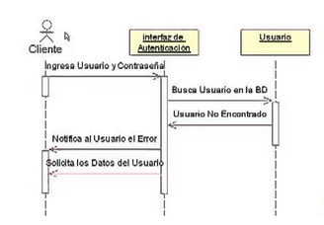

* **Diagrama de estados,** Describe los estados por los que pasa un objeto y las transiciones entre ellos.

## Conclusión

UML es una herramienta muy útil al momento de visualizar un sistema, estandarizar el desarrollo, documentar el sistema y mejorar la comunicación con el equipo de desarrollo.